歩道橋命名権（ネーミングライツ）のパートナー企業について

名称（愛称） | 株式会社エーステック春宮歩道橋
パートナー企業 | 株式会社 エーステック  （会社概要 - 株式会社エーステック (ace-tec.jp)）
場所 | 東大阪市荒本北
道路名 | 大阪中央環状線
契約期間 | 令和５年４月１日から５年間
現況写真① | 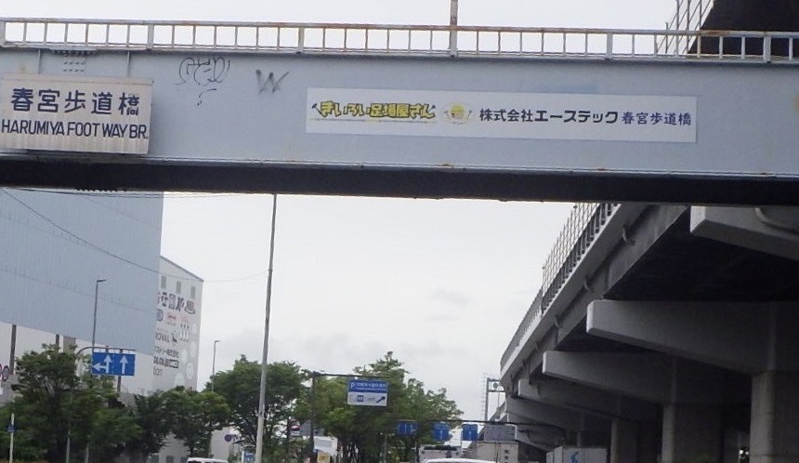
現況写真② | 